Nástěnka Padlet
Cílem je seznámit se s jedním z mnoha online nástrojů a každý si vytvoří svoji nástěnku z témat andragogiky nebo gerontagogiky. Vytvořenou nástěnku vložte do odevzdávárny.
Sdílení souborů, společná virtuální nástěnka s úkoly, informacemi, zveřejňování příspěvků, vytvoření myšlenkové mapy vztahující se k tématu/k tématům andragogiky a gerontagogiky, ze psát text, použít fotky, citace z textu, pracovat s pozadím atd.

Lze využít pro projektování, sdílení a rozvíjení nápadů.
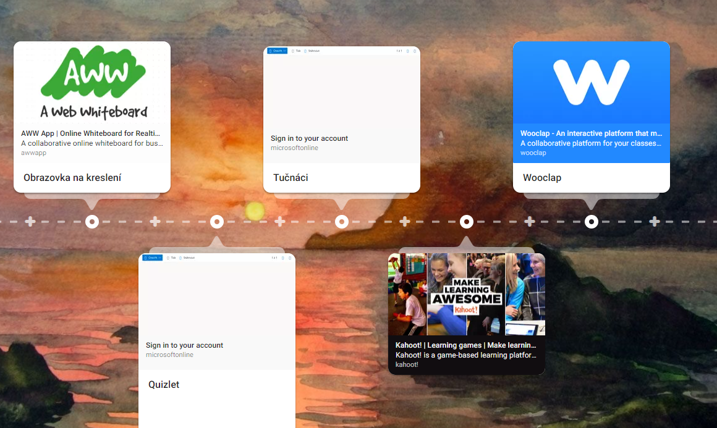
https://padlet.com/

- návod v češtině: https://www.youtube.com/watch?v=hpLZw38ED0k

